关于开展双流区2023年春期教育科研成果展示暨教改专委会培训活动的通知
各幼儿园（含民办）：
为加强区域幼儿教育类教育科研课题优秀成果的推广应用 ，推动幼儿教育科研工作的顺利开展，提升幼儿教师研究素养 。经双流区教育科学研究院研究 ，决定举行双流区2023年春期教育科研成果展示暨教改专委会培训活动活动,现将活动有关事项通知如下：
一、展示成果
成都市双流区西航幼儿园区级课题《在种植活动中促进幼儿数学认知发展的实践研究》研究成果
二、活动主题
在种植中邂逅数学 在自然中收获成长
三、活动时间、地点
2023年6月21日9:00—12:00(签到:8：30—8:55,9:00活动正式开始）；地点：成都市双流区西航港幼儿园（双流区西航港街道成长路100号）
四、参加人员
1.双流区幼儿园教育科研负责人1人；
2.双流区教育学会教育改革与研究专委会会员 (幼儿园) (名单见附件) ；

五、活动流程
时间 | 活动内容 | 主讲人
8:00-8:55 | 扫码签到，参观课题成果 | 闫丹
8:55-9:10 | 参观园区 | 黄蕴莲  李冰雁施凤兰
9:10-9:45 | 课例观摩 | 马建林  张馨露  唐文倩
9:10-9:45 | 1.大一班集教课例：《一寸虫》  2.中二班集教课例：《农场寻宝》  3.小一班集教课例：《藏起来的点点》 | 马建林  张馨露  唐文倩
9:45-9:55 | 茶歇 | 邱发蓉
9:55-10:00 | 活动流程简介 | 丁嘉
10:00-10:30 | 研究成果分享 | 谢蕾  李冰雁  张翼欣
10:00-10:30 | 种植中的数学教育，生活中的数学学习——《在种植活动中促进幼儿数学认知发展的实施策略研究》成果报告 | 谢蕾  李冰雁  张翼欣
10:30-10:50 | 课题管理经验交流 | 李丹
10:30-10:50 | 看见教师，让科研可研  ——西幼科研工作管理的行与思 | 李丹
10:50-11:30 | 专家微讲座 | 李沿知博士
10:50-11:30 | 讲座名称：《幼儿教师如何开展课题成果提炼》 | 李沿知博士
主专家点评、领导讲话 11:30——12:00

请各幼儿园根据通知要求安排相关人员参加活动 ， 注意往返路上安全 。
附件：1.双流区教育学会教育改革与研究专业委员会会员名单（幼儿园）

2.幼儿园交通线路图
成都市双流区教育科学研究院
成都市双流区教育学会教育改革与研究专委会
2023年6月14日

附件1：双流区教育学会教育改革与研究专业委员会会员名单（幼儿园）
双流区教育学会教育改革与研究专业委员会会员名单（幼儿园）
序号 | 单位 | 姓名 | 序号 | 单位 | 姓名
1 | 双流区西航港幼儿园 | 施凤兰 | 43 | 双流区西航港机场路幼儿园 | 周杨晟
2 | 双流区西航港幼儿园 | 谢蕾 | 44 | 双流区西航港机场路幼儿园 | 宋丹
3 | 双流区西航港幼儿园 | 张馨露 | 45 | 双流区西航港机场路幼儿园 | 郑岚菁
4 | 中国科学院光电技术研究所幼儿园 | 王兵 | 46 | 双流区西航港机场路幼儿园 | 彭佩珊
5 | 双流区九江万家幼儿园 | 朱洁 | 47 | 双流区西航港机场路幼儿园 | 曹鑫松
6 | 双流区机关第一幼儿园 | 李兰琼 | 48 | 双流区西航港机场路幼儿园 | 党婉君
7 | 东升迎春幼儿园 | 方晨曦 | 49 | 双流区西航港机场路幼儿园 | 唐琳
8 | 东升迎春幼儿园 | 廖萍 | 50 | 双流区西航港机场路幼儿园 | 张双双
9 | 双流区公兴幼儿园 | 程欣 | 51 | 双流区西航港机场路幼儿园 | 刘晓倩
10 | 双流区公兴幼儿园 | 王丽 | 52 | 双流区西航港机场路幼儿园 | 魏丹
11 | 双流区公兴幼儿园 | 成珈其 | 53 | 双流区胜利幼儿园 | 白凤漪
12 | 双流区机关幼儿园 | 徐欢 | 54 | 双流区怡心第九幼儿园 | 何阳
13 | 双流区机关幼儿园 | 张艺丹 | 55 | 双流区黄龙溪东岳幼儿园 | 郑茜
14 | 双流区机关幼儿园 | 杨夏雯 | 56 | 双流区黄水幼儿园 | 代成丽
15 | 双流区机关幼儿园 | 杨丹 | 57 | 双流区黄水幼儿园 | 杨晶
16 | 双流区机关幼儿园 | 熊淼 | 58 | 双流区空港第六幼儿园 | 敖丹
17 | 双流区机关幼儿园 | 吴静娴 | 59 | 双流区黄水幼儿园 | 李丹
18 | 双流区实验第一幼儿园 | 李家娴 | 60 | 双流区黄水幼儿园 | 周羽婵
19 | 双流区怡心第八幼儿园 | 何颖 | 61 | 双流棠湖仁智幼儿园 | 王红梅
20 | 双流区怡心第八幼儿园 | 赵兰 | 62 | 双流区东升葛陌幼儿园 | 王棋
21 | 双流区机关第二幼儿园 | 汤红梅 | 63 | 双流区东升葛陌幼儿园 | 宗瑞
22 | 双流区机关第二幼儿园 | 朱茂宏 | 64 | 双流区东升葛陌幼儿园 | 佘欢
23 | 双流区机关第二幼儿园 | 凌姗 | 65 | 双流区东升葛陌幼儿园 | 吴华艳
24 | 双流区机关第二幼儿园 | 王明茜 | 66 | 双流区东升葛陌幼儿园 | 何欢
25 | 双流区机关第二幼儿园 | 王玉彬 | 67 | 双流区东升葛陌幼儿园 | 卓灵
26 | 双流区怡心第一幼儿园 | 杨函露 | 68 | 双流区金桥红石幼儿园 | 夏静
27 | 双流区金桥幼儿园 | 陈菊 | 69 | 双流区九江实验幼儿园 | 黄平丽
28 | 双流区黄龙溪幼儿园 | 杨雪 | 70 | 双流区公兴幼儿园 | 胡晓玲
29 | 双流区黄龙溪幼儿园 | 陈瑶 | 71 | 双流区西航港常乐幼儿园 | 雷琴
30 | 双流区黄龙溪幼儿园 | 邓红 | 72 | 双流区教科院 | 杨晓利
31 | 双流区实验幼儿园 | 高星 | 73 | 双流区永安幼儿园 | 伍曦
32 | 双流区实验幼儿园 | 廖彩帆 | 74 | 双流区永安幼儿园 | 陈翠莲
33 | 双流区实验幼儿园 | 张雪梅 | 75 | 双流区永安幼儿园 | 李春燕
34 | 双流区实验幼儿园 | 刘红英 | 76 | 双流区永安幼儿园 | 张清芳
35 | 双流区实验幼儿园 | 曾玲丽 | 77 | 双流区永安幼儿园 | 高佳丽
36 | 空港第五幼儿园 | 章绪 | 78 | 双流区永安幼儿园 | 邹丽梅
37 | 空港第五幼儿园 | 邹言君 | 79 | 双流区协和三江幼儿园 | 鲁欣
38 | 双流区怡心第二幼儿园 | 马毅 | 80 | 双流区九江万家幼儿园 | 石彩霞
39 | 双流区怡心第二幼儿园 | 刘洁 | 81 | 双流区黄甲幼儿园 | 姚瑶
40 | 双流区怡心第九幼儿园 | 杨荟燕 | 82 | 双流区东升葛陌幼儿园 | 补雅丽
41 | 双流区怡心第九幼儿园 | 卢佩茜 | 83 | 双流区东升葛陌幼儿园 | 张梦迪
42 | 天府国际生物城诺博幼儿园 | 罗萍

附件2：幼儿园交通线路图
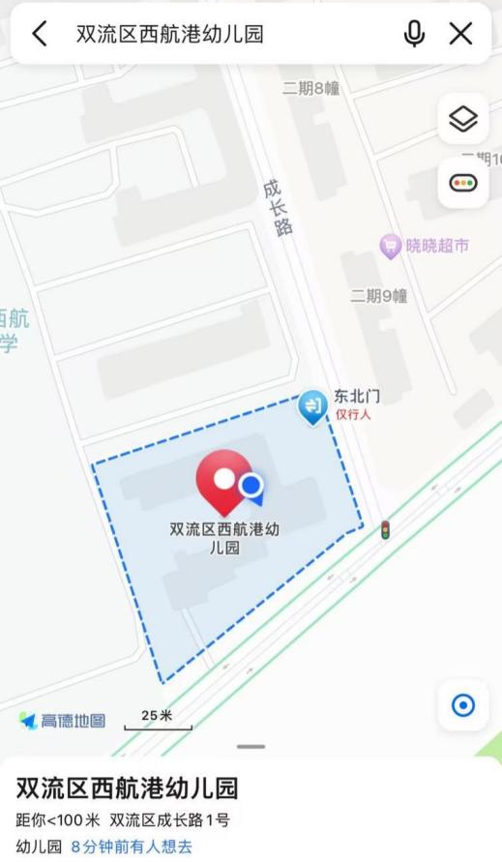
1.乘坐公共交通工具
幼儿园门口停车位紧张，建议教师公共交通出行或者拼车前往。可以乘坐公交S67路，S83路、544路等到达幼儿园附近，或乘坐地铁8号线“川大江安校区”站B出口，再导航“成长路100号”，步行前往。
2.驾车前往
驾车前往的老师可将车停在幼儿园门口路边。
请参会人员安排好相关工作，准时参会。可相互拼车前往，注意往返交通和人身安全。

